|  |
| --- |
| PERIGORD Noir - Région MONTIGNAC |

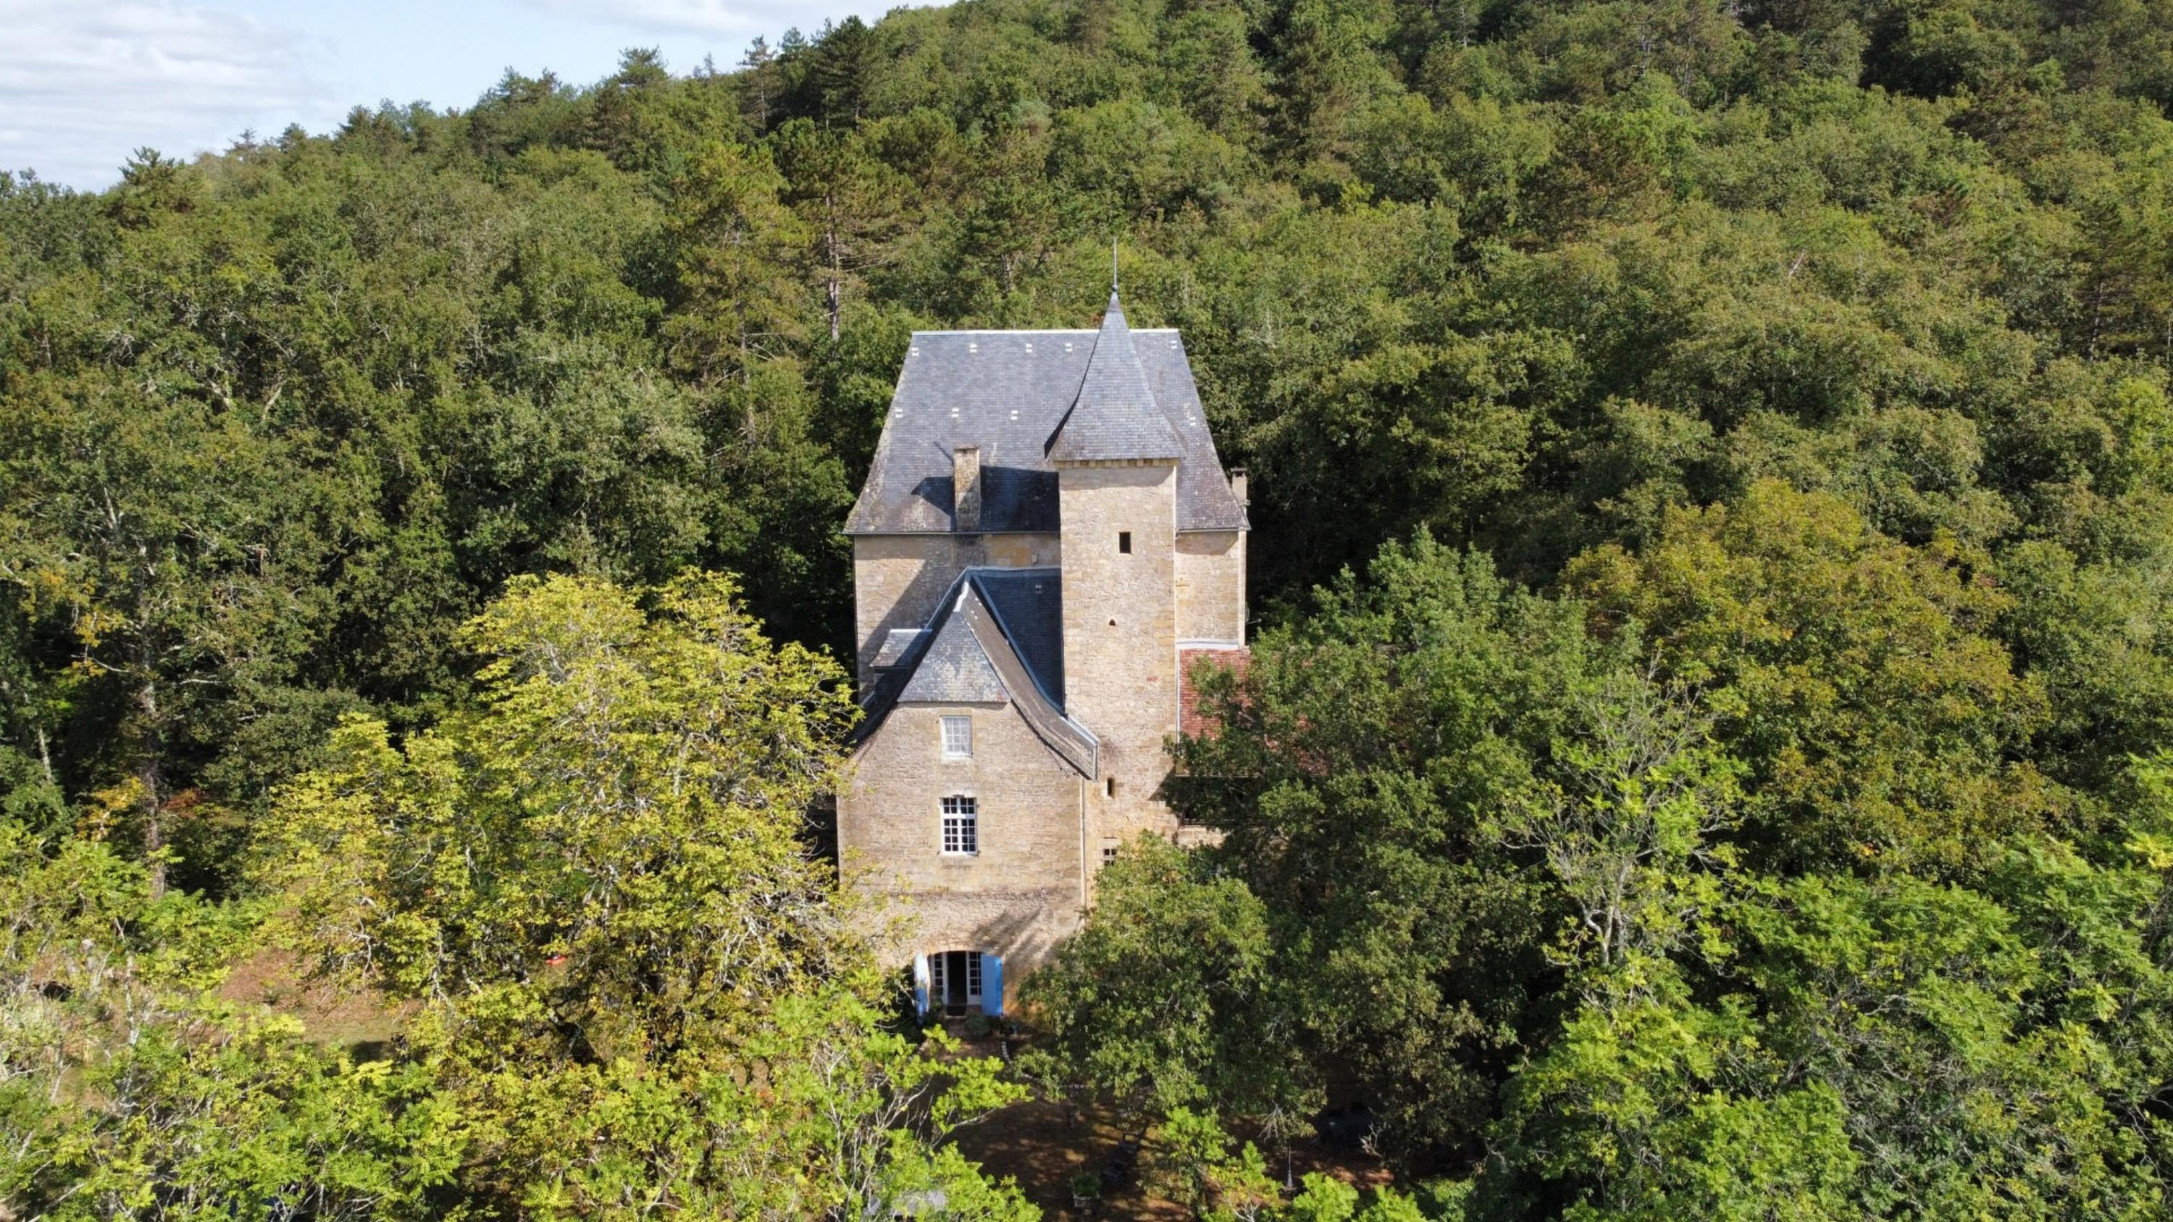

Réf: MP113860

997 500 € honoraires inclus à la charge de l'acheteur.

Ancien repaire noble sur plus de 5 hectares à proximité d'un village typique du Périgord Noir. Vente en exclusivité.

|  |  |  |  |  |  |  |
| --- | --- | --- | --- | --- | --- | --- |
| |  |  | | --- | --- | | 3 | IMG_6561 | | 2 | WUQN5190 | | Lascaux-09162024_115738 | Lascaux-09162024_120437 | |

|  |  |  |  |  |  |  |
| --- | --- | --- | --- | --- | --- | --- |
| |  |  |  | | --- | --- | --- | | Caractéristiques: | | | | * Type: Maison Ancienne * Année const.: 1400 * Piscine * Mitoyenneté: Aucune | * Surf. hab: 265 m² * Terrain: 59 272 m² * Séjour: 72 m² * Terrasse: 42 m² * Campagne non-isolée | * 6 chambres * 3 s.d.b * 10 pièces * Cuisine: Indépendante * Chauffage: Fuel | |

|  |  |  |  |  |
| --- | --- | --- | --- | --- |
| |  |  | | --- | --- | | Détails complémentaires: | | | Situation du bien:   * Campagne non isolée   Rez de chaussée:   * Buanderie d'environ 13 m². * Chaufferie d'environ 4 m². * Cuisine d'environ 14 m². * Dégagement d'environ 2 m². * Hall d'entrée d'environ 40 m² avec une hauteur sous plafond d'environ 4,5 m. * Salon d'environ 42 m² avec une cheminée. * Salle à manger d'environ 20 m². * WC   1er étage:   * Chambre d'environ 30 m² avec sa salle de bains d'environ 6 m². * Salon d'environ 72 m² avec une hauteur sous plafond d'environ 5m. * Terrasse d'environ 42 m². * WC   2ème étage:   * Chambre mansardée d'environ 10 m². * Chambre mansardée d'environ 10 m². * Chambre d'environ 22 m². * Chambre d'environ 15 m². * Chambre d'environ 21m². | 2ème étage (suite):   * Dégagement d'environ 10 m². * Salle d'eau d'environ 3 m² avec des WC. * Salle de bains d'environ 7 m² avec des WC.   3ème étage:   * Grenier d'environ 85 m².   DPE:   * Consommation énergétique en énergie primaire * Emission de gaz à effet de serre   Equipements divers:   * Fosse septique   Services:   * Aéroport 50 mn environ. * Autoroute 15 mn. * Calme * Commerces 5 mn. * Ecole 5 mn. * Gare 10 mn. * Hôpital 25 mn. * Internet / ADSL * Vue   Terrain:   * Piscine au chlore de 10x5. * Terrasse couverte.   Vue:   * Vue sur forêt/bois | |

|  |  |  |  |  |  |  |  |  |
| --- | --- | --- | --- | --- | --- | --- | --- | --- |
| |  |  | | --- | --- | | Consommations énergétiques: | | |  |  | |  |  | |  |  | |

**Agent responsable du dossier**: Monsieur Ludovic MONS

E-mail: mperigord@wanadoo.fr

Mobile: 0672150964

Les informations sont données à titre informatif et non contractuel.